國立高雄應用科技大學
模具工程系
塑膠精密加工實驗室
高雄市三民區建工路415號 B008 TEL：(07)3834502
精密量測檢驗報告表
委託者：上巨精機股份有限公司 | 檢測編號：
物品名稱：非球双曲R光學面 | 收件日期：2004.12.14
製造廠商： | 發出日期：2004.12.15
委託事項：双曲R量測
一、檢測依據：CNS 7868 B1272
二、環境溫度：23℃
三、量測儀器：TAYLOR HOBSON 表面輪廓儀
四、量測結果：
第一次双曲面量測PV值為4.8475μm
第二次双曲面量測PV值為4.4187μm

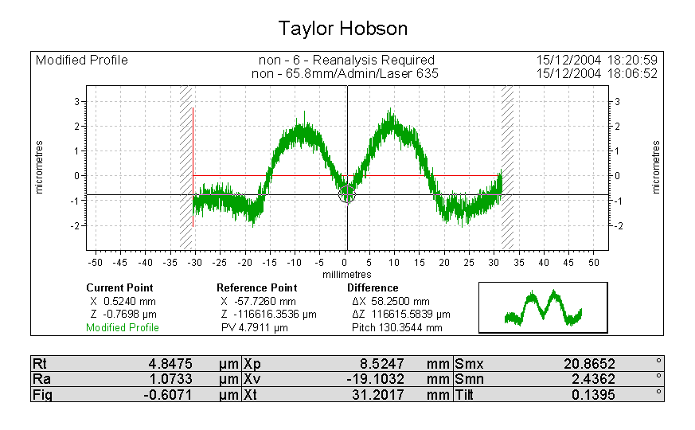
Fig 1

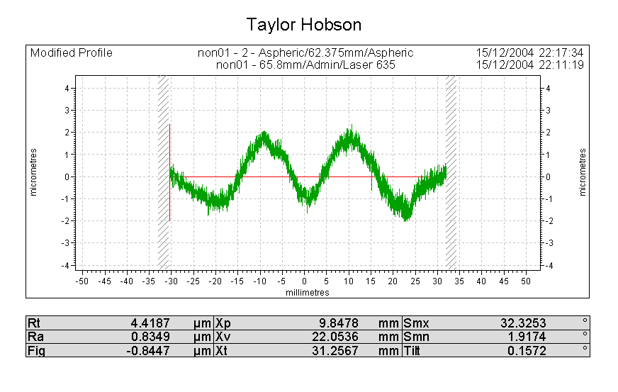
Fig 2

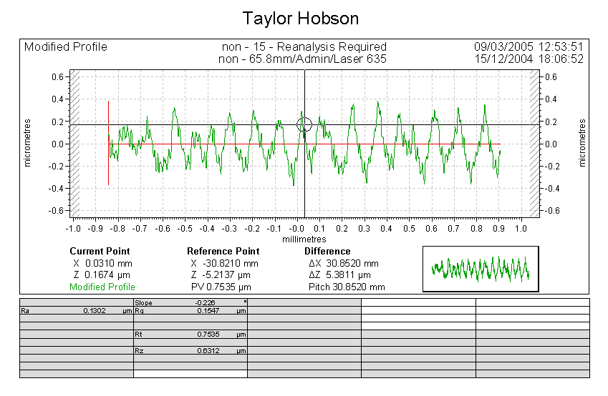
Fig 3

改定版次：0 檢測人：陳勇志

